* 클라이언트 BuildSystem을 이용하여 빌드/배포 하는 경우, 패킹 설정 파일을 Themida 용 (*.tmd) 으로 선택하면, 인증서 서명 (코드 사인/ 디지털 서명)은 자동으로 진행된다. (이 경우, 개발PC 에서 진행되므로 타임스탬프는 설정하지 않음.)

아래의 내용은 수동으로 인증서 서명을 넣는 방법이므로 필요한 경우 참고할 것.

실행파일 인증서 서명 넣는 방법

작성 :플랫폼기술실 플랫폼개발팀

1. [www.webzen.com.pvk](http://www.webzen.com.pvk) 파일과 [www.webzen.com.spc](http://www.webzen.com.spc) 파일을 이용하여 Battery.exe를 인증서 서명을 해 봅니다.

* 인증서 서명 전 파일을 열어보면 다음이 인증서 관련 항목은 안 나옵니다.
* 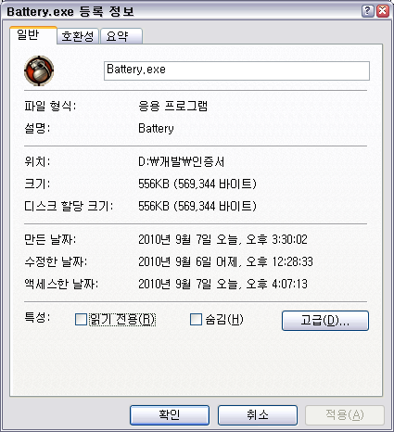
* 인증서와 함께 제공 해 드리는 파일 중에 SIGNCODE.EXE를 실행합니다.

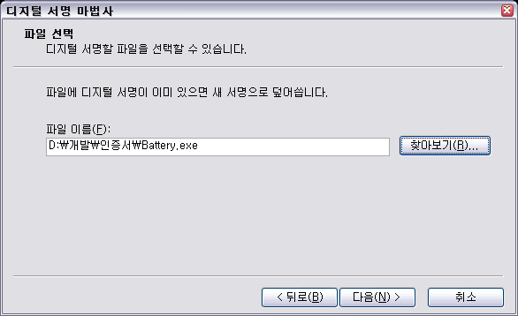

* 인증서 서명을 할 실행파일을 위와 같이 선택하고 다음 버튼을 누릅니다.

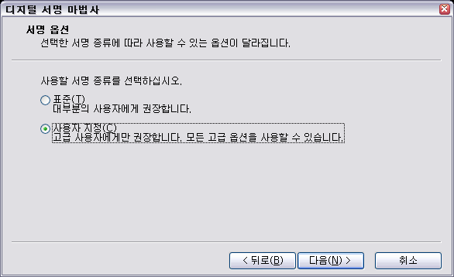

* 사용자 지정을 선택하고 다음 버튼을 클릭합니다.

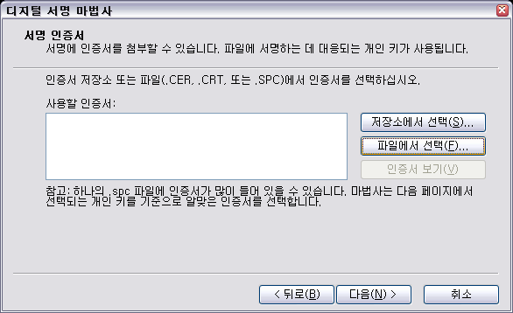

* 위 화면에서 파일에서 선택 버튼을 클릭하고 **www.webzen.com.SPC** 를 선택합니다.

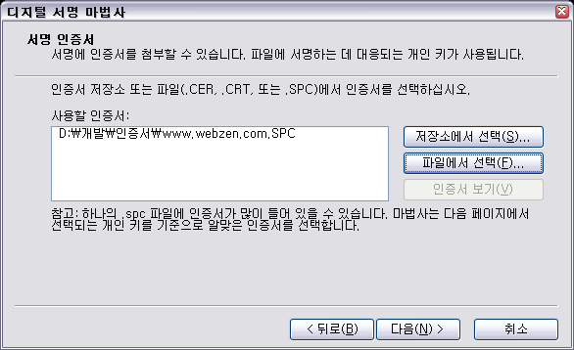

* 인증서 선택이 되었는지 확인하고 다음 버튼을 클릭합니다.

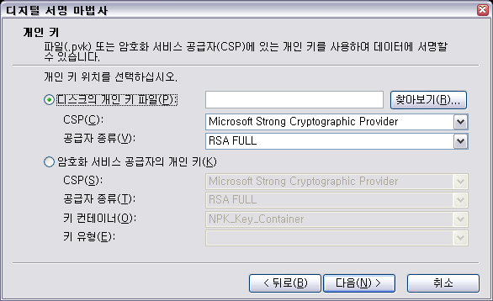

* 찾아보기 버튼을 클릭하고 개인키([www.webzen.com.pvk](http://www.webzen.com.pvk)) 파일을 선택합니다.

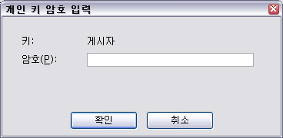

* 다음 버튼을 클릭하면 개인 키 암호를 입력하라는 창이 나오는데 이 부분은 인증서와 함께 제공 해 드리는 “패스워드.txt” 파일에 있는 인증서 암호를 입력하시면 됩니다.
* @wjtmt1tm

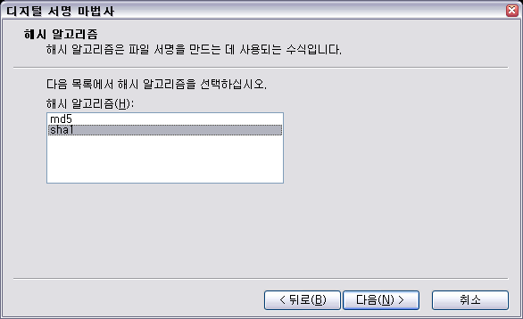

* 해시 알고리즘은 “sha1”을 선택하고 다음 버튼을 클릭합니다.

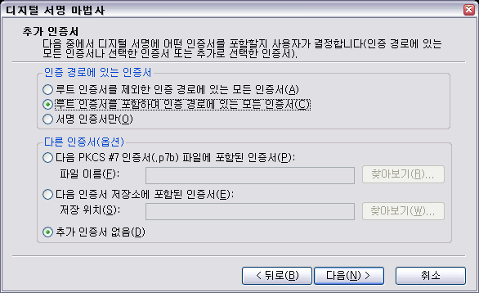

* “루트 인증서를 포함하여 인증 경로에 있는 모든 인증서”를 선택하고 다음 버튼을 클릭합니다.

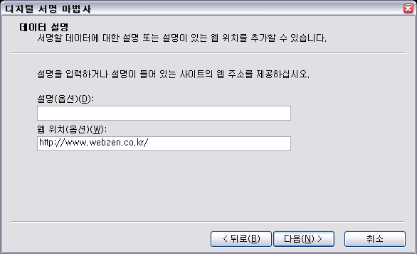

* 설명과 웹 위치는 적절한 정보를 입력하시고 다음 버튼을 클릭합니다.

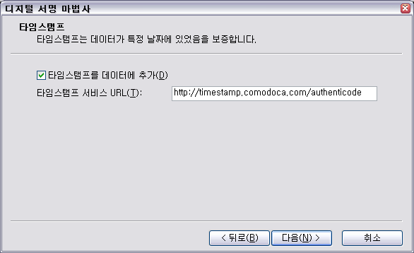

* 타임스탬프 데이터를 추가하기 위해 선택하고 적절한 타임서버 주소를 입력하고 다음 버튼을 클릭합니다.

(타임스탬프 설정은 인터넷이 연결된 PC에서만 가능함.

개발PC 에서 디지털 서명을 진행하게 되면, 이 단계는 Skip 한다.

만약 디지털 서명 시, 타임스탬프 설정을 하지 않은 경우엔 인증서 유효 기한이 지나면 디지털 서명이 무효화됨. 따라서 인증서 유효 기간 동안만 디지털 서명이 유효해도 되는 경우라면 타임스탬프 설정 없이 서명해도 됨.)

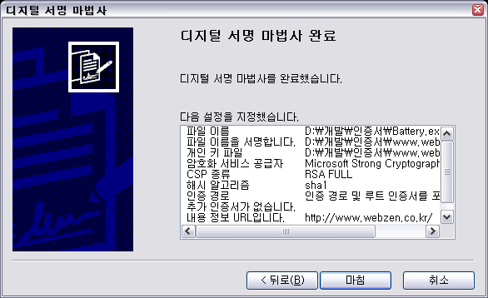

* 입력된 정보를 확인하고 마침 버튼을 클릭하면 이전 단계처럼 인증서 암호를 확인하는 창이 뜨고 이전 과정에서 입력했던 인증서 암호를 입력하면 작업이 마무리 됩니다.
* 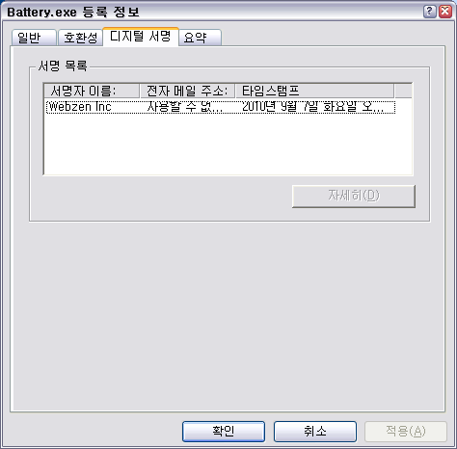
* 다시 battery.exe 파일의 등록정보를 확인 해 보면 다음과 같이 인증서 정보를 확인 할 수 있습니다.